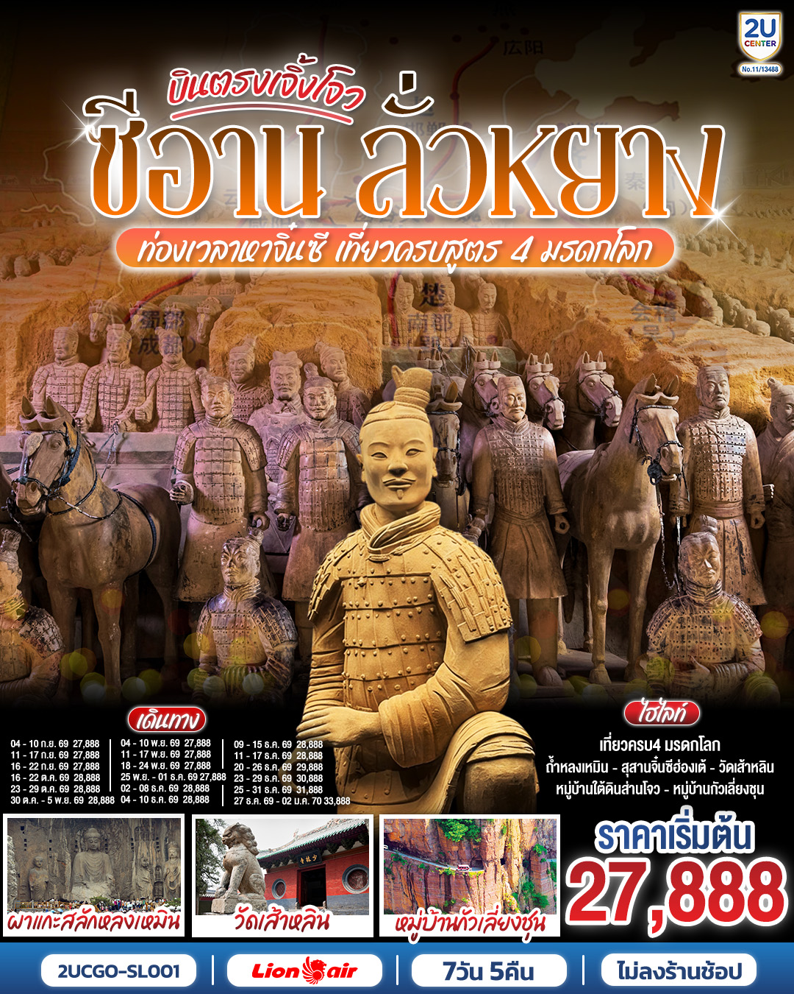
บินตรงเจิ้งโจว ซีอาน ลั่วหยาง ท่องเวลาหาจิ๋นซี
เที่ยวครบสูตร 4 มรดกโลก ถ้ำหลงเหมิน วัดเส้าหลิน กั่วเลี่ยงชุน
7 วัน 5 คืน โดยสายการบิน ไทย ไลออนแอร์ (SL)
ท่องไปในกาลเวลา มรดกแห่งจงหยวน คุณค่าที่รอให้สัมผัส
กองทัพทหารดินเผา เฝ้าสุสานจิ๋นซี จักรพรรดิผู้เกรียงไกร ต้าถังไร้นิทรา ตระการตาดั่งราชวงศ์ถังคืนชีพ
ถ้ำผาหลงเหมิน พันองค์พระงามล้ำ พุทธศิลป์สลักบนหน้าผา วัดเส้าหลิน ถิ่นกำเนิดกังฟู ชมโชว์สุดตื่นตา
ศาลไคเฟิง ย้อนรอยเปาบุ้นจิ้น สัญลักษณ์แห่งความยุติธรรม

 | โปรแกรมเดินทาง | เช้า | เที่ยง | ค่ำ | โรงแรมที่พัก
1 | กรุงเทพฯ (ดอนเมือง) – เจิ้งโจว (ท่าอากาศยานเจิ้งโจวซินเจิ้ง) (SL964 : 12:15 - 17:20) - ไคเฟิง - ตลาดกลางคืนไคเฟิง |  |  | 🍽 | HOLIDAY INN EXPRESS KAIFENG HOTEL  หรือเทียบเท่าระดับ 4 ดาว  ** มาตรฐานประเทศจีน **
2 | ไคเฟิง - ศาลไคเฟิง – ฮุยเซี่ยน - เขาหมื่นเซียน - ถนนเลียบหน้าผา – หมู่บ้านกั่วเลี่ยงชุน | 🍽 | 🍽 | 🍽 | HUIXIAN SHANGQUAN YIPIN HOTEL  หรือเทียบเท่าระดับ 4 ดาว  ** มาตรฐานประเทศจีน **
3 | ฮุยเซี่ยน - เติงเฟิง - วัดเส้าหลิน (รวมรถอุทยาน) - ป่าเจดีย์ – ชมการแสดงกังฟู – ลั่วหยาง - ประตูอิ้งเทียนเหมิน | 🍽 | 🍽 | 🍽 | RUNHUA JUNYUE HOTEL LUOYANG  หรือเทียบเท่าระดับ 4 ดาว  ** มาตรฐานประเทศจีน **
4 | ลั่วหยาง – ถ้ำแกะสลักหลงเหมิน (รวมรถอุทยาน) – ซาน  เหมินเสีย – หมู่บ้านใต้ดินส่านโจว  เฉพาะวันที่ 1-20 เม.ย. เข้าชมเทศกาลดอกโบตั๋น | 🍽 | 🍽 | 🍽 | SANMENXIA SWAN LAKE HOTEL  หรือเทียบเท่าระดับ 4 ดาว  ** มาตรฐานประเทศจีน **
5 | ซานเหมินเสีย -พิพิธภัณฑ์กองทัพทหารดินเผาจิ๋นซี (รวมรถอุทยาน) - ซีอาน – จัตุรัสหอกลอง + หอระฆัง – ถนนมุสลิม  OPTIONAL SHOW: โชว์เส้นทางสายไหม ท่านละ 400 หยวน | 🍽 | 🍽 | X  อิสระ | HOLIDAY INN EXPRESS XI’AN HOTEL  หรือเทียบเท่าระดับ 4 ดาว  ** มาตรฐานประเทศจีน **
6 | ซีอาน – กำแพงเมืองซีอาน (ไม่ขึ้นชม) - ถนนโบราณซูย่วนเหมิน - ถนนฝางกู่เจีย - จัตุรัสห่านป่าใหญ่ (ไม่เข้าชมภายในวัด) – ถนนคนเดินต้าถังไร้นิทรา - สนามบินซีอานเสียนหยาง | 🍽 | 🍽 | 🍽
7 | ซีอาน (ท่าอากาศยานซีอานเสียนหยาง) - กรุงเทพ (ดอนเมือง) (SL951 : 02:20 - 05:10)

วันเดินทาง | ผู้ใหญ่พัก 2-3 ท่าน  ท่านละ | พักเดี่ยว  เพิ่มท่านละ | จอยแลนด์ ไม่ใช่ตั๋ว  ท่านละ
04 – 10 ก.ย. 69 | 27,888.- | 5,000. - | 19,888. -
11 – 17 ก.ย. 69 | 27,888.- | 5,000. - | 19,888. -
16 – 22 ก.ย. 69 | 27,888.- | 5,000. - | 19,888. -
16 – 22 ต.ค. 69 | 28,888.- | 5,000. - | 20,888. -
23 – 29 ต.ค. 69 | 28,888.- | 5,000. - | 20,888. -
30 ต.ค. – 5 พ.ย. 69 | 28,888.- | 5,000. - | 20,888. -
04 – 10 พ.ย. 69 | 27,888.- | 5,000. - | 19,888. -
11 – 17 พ.ย. 69 | 27,888.- | 5,000. - | 19,888. -
18 – 24 พ.ย. 69 | 27,888.- | 5,000. - | 19,888. -
25 พ.ย. – 1 ธ.ค. 69 | 27,888.- | 5,000. - | 19,888. -
02 – 08 ธ.ค. 69 | 28,888.- | 5,000. - | 20,888. -
04 – 10 ธ.ค. 69 | 28,888.- | 5,000. - | 20,888. -
09 – 15 ธ.ค. 69 | 28,888.- | 5,000. - | 20,888. -
11 – 17 ธ.ค. 69 | 28,888.- | 5,000. - | 20,888. -
20 – 26 ธ.ค. 69 | 29,888.- | 5,000. - | 21,888. -
23 – 29 ธ.ค. 69 | 30,888.- | 5,000. - | 22,888. -
25 – 31 ธ.ค. 69 | 31,888.- | 5,000. - | 23,888. -
27 ธ.ค. 69 – 2 ม.ค. 70 | 33,888.- | 5,000. - | 25,888. -
ราคาทัวร์ข้างต้นยังไม่รวมค่าทิปมัคคุเทศน์ท้องถิ่นและคนขับรถ 2,000 บาท/ท่าน/ทริป
รายการทัวร์นี้ไม่มีราคาเด็ก
** ทารก (อายุไม่เกิน 2 ขวบ) ท่านละ 9,900 .-**

วันแรก | กรุงเทพฯ (ดอนเมือง) – เจิ้งโจว (ท่าอากาศยานเจิ้งโจวซินเจิ้ง) (SL964 : 12:15 - 17:20) - ไคเฟิง - ตลาดกลางคืนไคเฟิง
09.00 น. | พร้อมกันที่ ท่าอากาศยานดอนเมือง อาคารผู้โดยสารระหว่างประเทศ ประตู 1 เคาน์เตอร์ ไลออนแอร์ (SL) ณ จุดนัดพบ ท่านจะได้รับการต้อนรับจากเจ้าหน้าที่ของบริษัทฯ ซึ่งจะคอยอำนวยความสะดวกในทุกขั้นตอน เพื่อให้การเริ่มต้นเดินทางของท่านเป็นไปอย่างราบรื่นที่สุด รวมน้ำหนักกระเป๋าสำหรับโหลดใต้เครื่อง 20 กิโลกรัม โดยจำกัดท่านละ 1 ใบ
12.15 น. | ออกเดินทางสู่ นครเจิ้งโจว มณฑลเหอหนาน โดย สายการบิน ไลออนแอร์ (SL) เที่ยวบินที่ SL964  อัตราค่าบริการไม่รวมอาหารและเครื่องดื่มบนเครื่อง บนเที่ยวบินจะมีจำหน่ายเฉพาะอาหารว่างและบะหมี่กึ่งสำเร็จรูป ซึ่งท่านสามารถชำระเงินซื้อได้โดยตรงกับพนักงานต้อนรับ (รายการอาหารเป็นไปตามที่สายการบินกำหนด)
17.20 น. | เดินทางถึง ท่าอากาศยานเจิ้งโจวซินเจิ้ง เมืองเอกแห่งมณฑลเหอหนานที่ได้ชื่อว่าเป็น “หัวใจของแผ่นดินจีน” จากอดีตเมืองหลวงของราชวงศ์โบราณสู่มหานครยุคใหม่ เจิ้งโจวไม่เพียงเป็นศูนย์กลางด้านเศรษฐกิจและการคมนาคม แต่ยังเป็นแหล่งหล่อหลอมวัฒนธรรม วิถีชีวิต และงานสร้างสรรค์ที่เต็มเปี่ยมไปด้วยชีวิตชีวาไม่รู้จบ ในฐานะเมืองเก่าแก่กว่า 3,000 ปี เจิ้งโจวได้รับยกย่องให้เป็นหนึ่งใน “แปดนครโบราณของจีน” และเป็นบ้านของมรดกทางวัฒนธรรมมากมาย หลังจากนำท่านผ่านขั้นตอนตรวจคนเข้าเมืองและรับกระเป๋า จากนั้นออกเดินทางสู่เมืองไคเฟิง
 | นำท่านเดินทางสู่ เมืองไคเฟิง หรือไคฟง (ระยะทางประมาณ 70 ก.ม. ใช้เวลาเดินทางประมาณ 1 ชั่วโมง) เมืองเก่าแก่ที่สะท้อนวัฒนธรรมจีนในทุกมิติ มีบทบาททั้งทางประวัติศาสตร์และวัฒนธรรมของจีน เป็นที่รู้จักในฐานะเมืองที่มีประวัติศาสตร์ยาวนานกว่า 4,100 ปี และเคยเป็นเมืองหลวงของแปดราชวงศ์ ได้แก่ ราชวงศ์เซี่ย, เว่ย, เหลียง, จิ้น, ฮั่น, โจว, ซ่ง และจิน เมืองนี้ยังเป็นแหล่งกำเนิดของวัฒนธรรมและเมืองหลวงของราชวงศ์ซ่ง ซึ่งถือเป็นจุดเปลี่ยนสำคัญในประวัติศาสตร์จีน ในสมัยราชวงศ์ซ่ง ไคเฟิงเป็นเมืองหลวงที่ใหญ่ที่สุดในโลก มีประชากรมากถึง 1.5 ล้านคน และยังเป็นจุดเริ่มต้นของเส้นทางสายไหมทางบกในภาคตะวันออก สะท้อนถึงความรุ่งเรืองในฐานะศูนย์กลางเศรษฐกิจและวัฒนธรรมในอดีต
ค่ำ | รับประทานอาหารค่ำ ณ ภัตตาคาร (มื้อที่ 1)
 | จากนั้นนำชม ตลาดกลางคืนไคเฟิง อัญมณียามค่ำคืนแห่งวัฒนธรรมและอาหารจีน หนึ่งในสัญลักษณ์ที่สะท้อนถึงวัฒนธรรมการกินดื่มและวิถีชีวิตยามค่ำคืนของชาวจีน เปิดโอกาสให้ท่านสัมผัสเสน่ห์ของเมืองไคเฟิงผ่านรสชาติและกลิ่นอายของอาหารพื้นเมืองที่มีประวัติยาวนานย้อนกลับไปในยุคราชวงศ์โจว จนถึงราชวงศ์ซ่ง ที่กลายเป็นเมืองหลวงที่มีเศรษฐกิจเจริญรุ่งเรือง กิจการต่าง ๆ คึกคัก ตลาดกลางคืนเริ่มขยายตัวไปทั่วเมือง ย่านแห่งนี้ถูกยกย่องให้เป็นหนึ่งในแหล่งรวมอาหารที่หลากหลายและอุดมสมบูรณ์ที่สุดในจีน ด้วยอาหารพื้นเมืองของเมืองไคเฟิง กว่า 240 เมนู ความหลากหลายและรสชาติที่เป็นเอกลักษณ์ เช่น ซาลาเปา ขนมเปี๊ยะ ต้มยำแบบจีน และหม้อไฟ ทำให้เป็นแหล่งดึงดูดทั้งชาวจีนและนักท่องเที่ยวจากทั่วโลก ที่สะท้อนถึงวัฒนธรรมที่ฝังลึกในวิถีชีวิตชาวจีน บรรยากาศที่มีทั้งเสียงหัวเราะ แสงไฟ และกลิ่นหอมของอาหาร
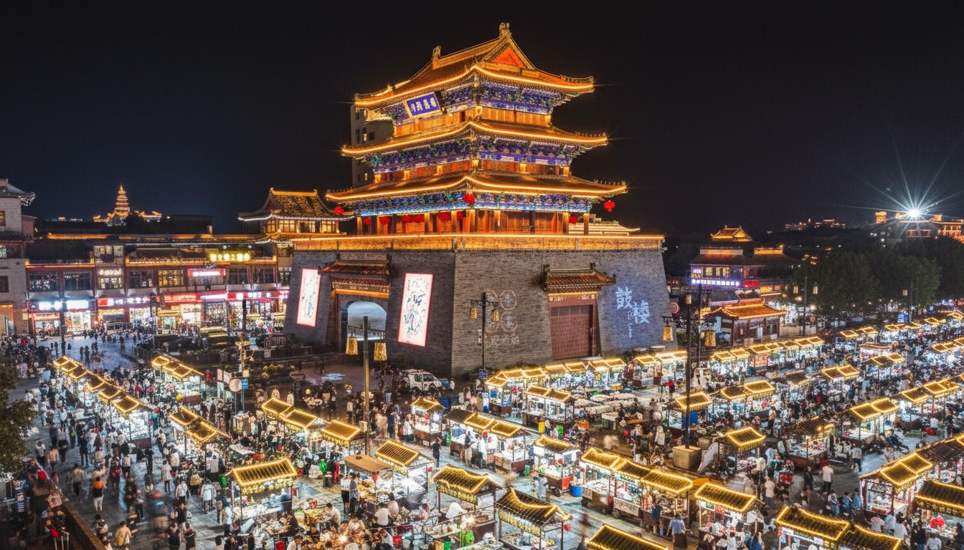
 | สมควรแก่เวลานำท่านเข้าสู่ที่พัก
ที่พัก | HOLIDAY INN EXPRESS KAIFENG หรือเทียบเท่าระดับ 4 ดาว (มาตรฐานประเทศจีน)
วันที่สอง | ไคเฟิง - ศาลไคเฟิง – ฮุยเซี่ยน - เขาหมื่นเซียน - ถนนเลียบหน้าผา – หมู่บ้านกั่วเลี่ยงชุน
เช้า | รับประทานอาหารเช้า ณ ห้องอาหารของโรงแรม (มื้อที่ 2)
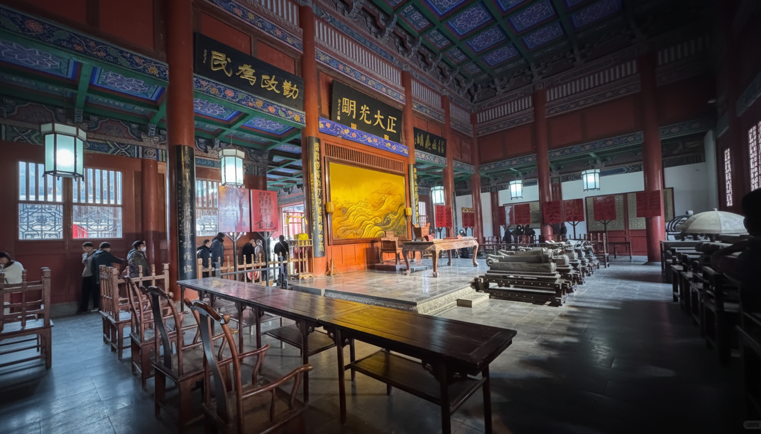
 | นำท่านชม ศาลไคเฟิง หรือ ศาลไคเฟิง ศาลเจ้าเปาบุ้นจิ้นเป็นสถานที่สำคัญทางวัฒนธรรมที่สร้างขึ้นเพื่อระลึกถึง "เปาบุ้นจิ้น" หรือเปาเจิ้ง ขุนนางผู้ยึดมั่นในความยุติธรรมและนักปฏิรูปการเมืองแห่งราชวงศ์ซ่งเหนือ ท่านได้เข้ารับตำแหน่งต่างๆ เช่น ผู้ตรวจการกรมการคลังและผู้ว่าราชการเมืองสำคัญ เปาบุ้นจิ้นมีชื่อเสียงจากการเป็นผู้พิพากษาที่เคร่งครัด ไม่เกรงกลัวอิทธิพลใดๆ และยึดมั่นในความซื่อสัตย์และยุติธรรม โดยเขาได้รับสมญานามว่า "เปาชิงเทียน" ซึ่งหมายถึง "เทพเจ้าแห่งความยุติธรรม” นอกจากจะเป็นสถานที่ท่องเที่ยว ศาลเจ้าเปาบุ้นจิ้นยังเป็นศูนย์กลางของวัฒนธรรมจีนที่สะท้อนถึงคุณค่าความยุติธรรมและความเสียสละ เปาบุ้นจิ้นไม่เพียงเป็นขุนนางในประวัติศาสตร์ แต่ยังกลายเป็นแรงบันดาลใจให้กับนิทานพื้นบ้าน ละคร และวรรณกรรมที่เกี่ยวกับการปกครองที่ดีเพื่อความเป็นสุขของผองชน
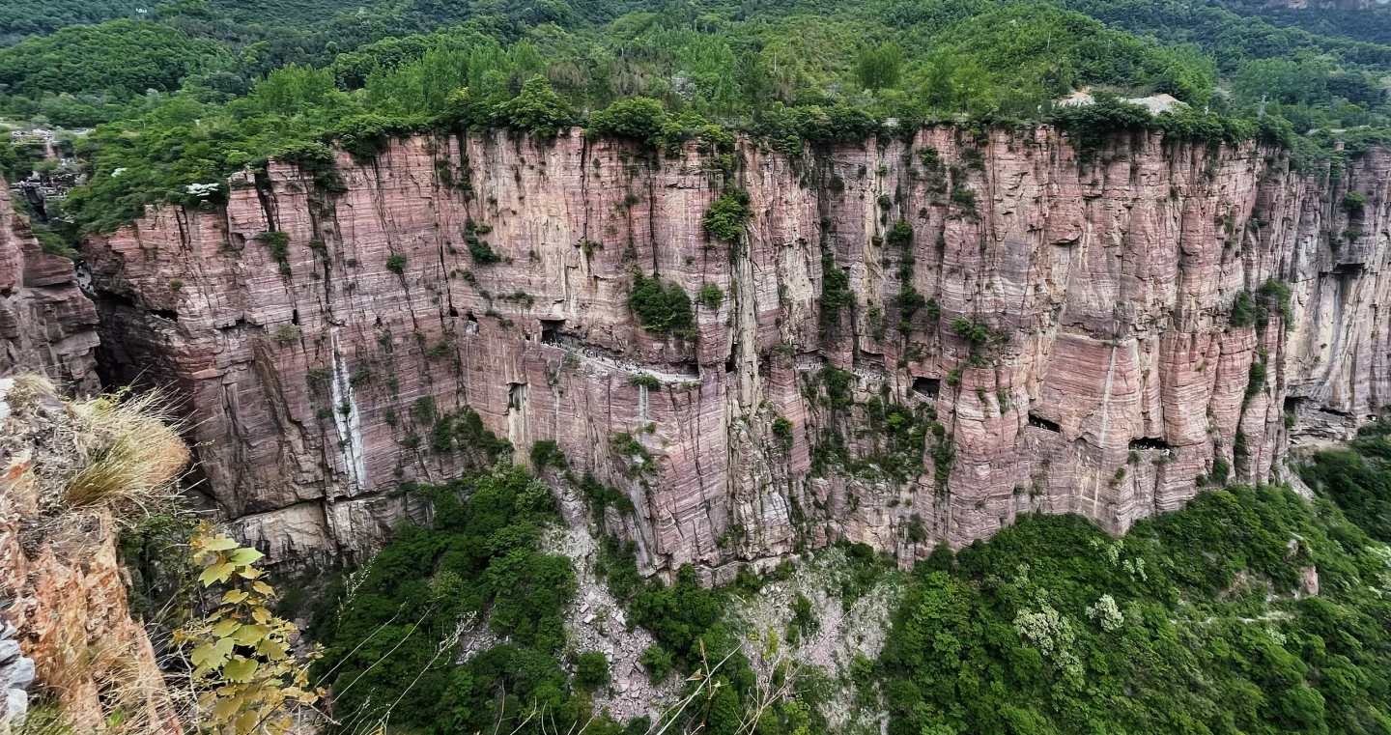
 | นำท่านออกเดินทางสู่ เมืองฮุยเซี่ยน (ระยะทางประมาณ 130 ก.ม. ใช้เวลาเดินทางประมาณ 2 ชั่วโมง) ณ ใจกลางของมณฑลเหอหนาน ที่ซึ่งผืนแผ่นดินอันกว้างใหญ่แห่งที่ราบภาคกลางของจีนบรรจบกับเทือกเขาไท่หังอันยิ่งใหญ่ เมืองแห่งหนึ่งได้ถือกำเนิดขึ้นจากตำนานและความทรหด เป็นเมืองที่โอบรับและเติบโตเป็นหนึ่งเดียวกับขุนเขา เรื่องราวของที่นี่ถูกสลักด้วยหยาดเหงื่อและสองมือของบรรพบุรุษลงบนหน้าผาที่สูงชัน จิตวิญญาณอันแข็งแกร่งนี้สะท้อนออกมาดังที่สุดผ่านเรื่องเล่าของหมู่บ้านที่ถูกตัดขาดจากโลกภายนอก ที่ซึ่งชาวบ้านตัดสินใจที่จะไม่ยอมจำนนต่อโชคชะตา พวกเขารวมพลังกันใช้เวลานานหลายปี ขุดเจาะอุโมงค์ทะลุผ่านภูเขาทั้งลูกด้วยเครื่องมือง่ายๆ เพื่อสร้างเส้นทางเชื่อมต่อกับโลกภายนอก เส้นทางที่คดเคี้ยวเลาะเลียบไปตามหน้าผานี้ไม่ได้เป็นเพียงถนน แต่เป็นอนุสรณ์สถานแห่งความมุมานะของมนุษย์ที่ก้องกังวานไปทั่วหุบเขา
กลางวัน | รับประทานอาหารกลางวัน ณ ภัตตาคาร (มื้อที่ 3)
บ่าย | นำท่านชม เขาหมื่นเซียน (ว่านเซียนซาน) (ระยะทางประมาณ 70 ก.ม. ใช้เวลาเดินทางประมาณ 1 ชั่วโมง) จุดหมายที่ผสมผสานระหว่างธรรมชาติอันยิ่งใหญ่และวัฒนธรรมโบราณที่หลากหลายอย่างลงตัว ตั้งอยู่ในใจกลางเทือกเขาไท่หัง ครอบคลุมพื้นที่กว่า 64 ตารางกิโลเมตร โดยจุดสูงสุดของภูเขาอยู่ที่ 1,672 เมตรเหนือระดับน้ำทะเล ทัศนียภาพของหุบเขาเป็นความมหัศจรรย์ของธรรมชาติที่ผสานกันระหว่างหน้าผาสีแดงที่สูงชัน หุบเขาลึก และน้ำตกที่เปรียบเสมือนสายไหมโปรยปรายลงมา รวมถึงป่าไม้ดั้งเดิมที่ยังคงความสมบูรณ์ มีพันธุ์พืชกว่า 1,000 ชนิด และสัตว์ป่าหายาก เช่น เสือดาวจีนและลิงภูเขา ที่นี่ไม่ได้มีเพียงแค่การชมธรรมชาติเท่านั้น ท่านสามารถเพลิดเพลินกับกิจกรรมกลางแจ้งมากมาย ทั้งยังอยู่ในที่บรรยากาศที่เหมาะสมตลอดทั้งปี ฤดูใบไม้ผลิดอกไม้ผลิบาน ฤดูร้อนอากาศเย็นสบาย ฤดูใบไม้ร่วงใบไม้เปลี่ยนสีพร้อมผลไม้ป่า และฤดูหนาวที่ปกคลุมด้วยหิมะเหมาะสำหรับการเล่นสกี เป็นดินแดนที่รวมเอาความสงบ ความงดงามของธรรมชาติ และเรื่องราวทางประวัติศาสตร์เข้าด้วยกัน ท่านจะได้สัมผัสประสบการณ์ที่ไม่เหมือนใคร ทั้งความอลังการของทิวทัศน์และความลึกซึ้งของวัฒนธรรม
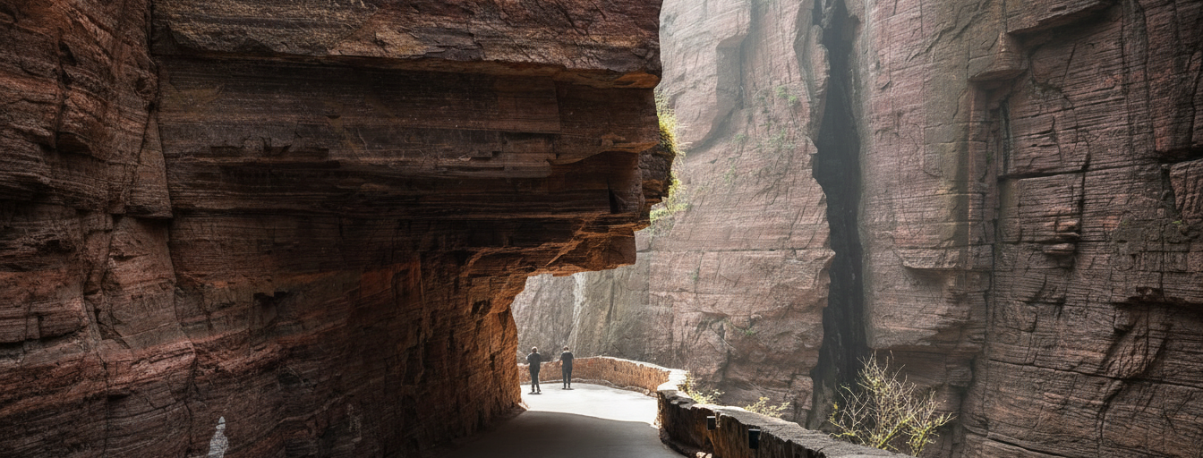
 | นำท่านชม หมู่บ้านกัวเลี่ยงชุน ณ ความสูง 1,000 เมตรในใจกลางเทือกเขาไท่หัง เป็นหมู่บ้านที่ล้อมรอบด้วยภูเขา 3 ด้านและหน้าผาสูงชันอีกด้านหนึ่ง ด้วยความงดงามของธรรมชาติและวัฒนธรรมพื้นบ้านอันเรียบง่าย หมู่บ้านแห่งนี้จึงกลายเป็นจุดหมายปลายทางยอดนิยมสำหรับนักท่องเที่ยว ศิลปิน และผู้สร้างภาพยนตร์จากทั่วโลก ส่งผลให้หมู่บ้าน ได้รับการขนานนามว่าเป็น "หมู่บ้านแห่งภาพยนตร์" และ "ไข่มุกแห่งไท่หัง"
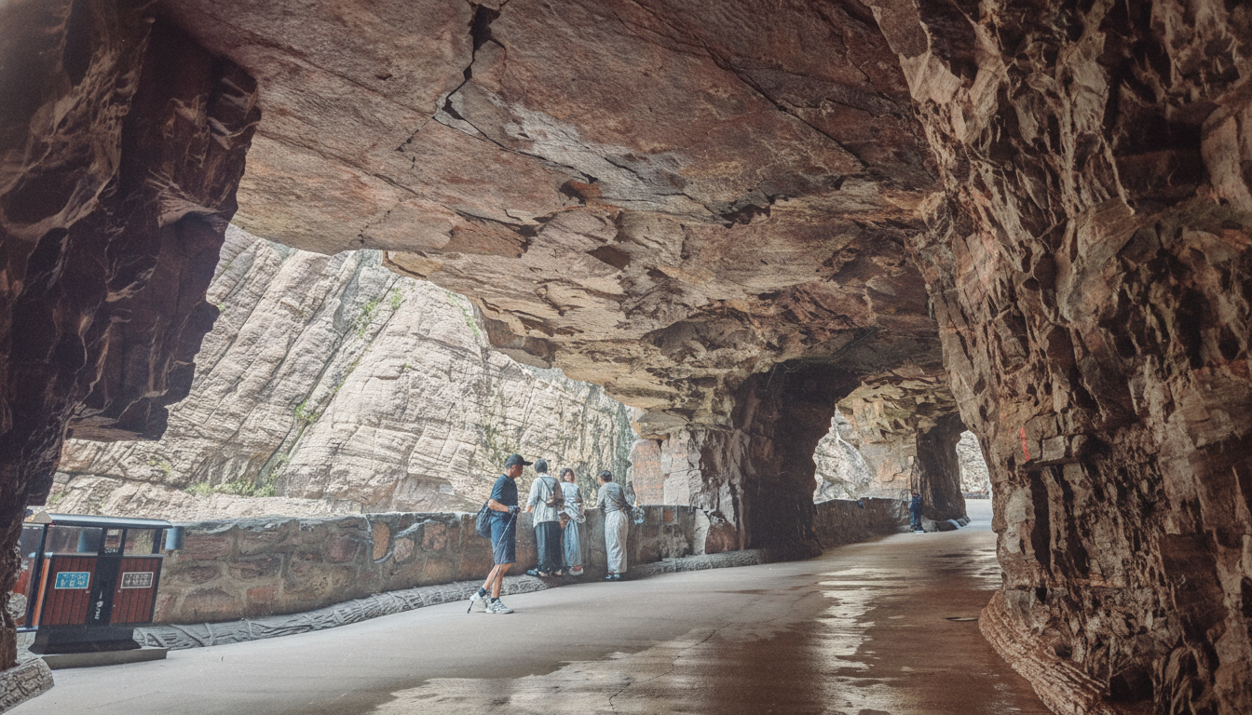
 | นำท่านชม อุโมงค์กั่วเลี่ยงและถนนแขวนหน้าผา อันถือเป็นไฮไลท์ของหมู่บ้านแห่งนี้ ที่มาพร้อมเรื่องราวอันทรงพลัง ในปี 1972 ชาวบ้าน 13 คนที่นำโดยผู้นำหมู่บ้านได้ร่วมกันตัดสินใจเปิดเส้นทางสู่โลกภายนอก พวกเขาใช้เวลา 5 ปีทุบหินด้วยมือเปล่าและเครื่องมือพื้นฐานเพื่อสร้างถนนยาว 1,300 เมตรในหน้าผาอันสูงชัน ผลลัพธ์คือถนนยาว 1,250 เมตร กว้าง 6 เมตร และสูง 4 เมตร ที่ตัดผ่านหน้าผาสูงกว่า 105 เมตร จนได้รับการยกย่องให้เป็น "ถนนที่อันตรายที่สุดในโลก" ถนนที่เต็มไปด้วยความมุ่งมั่นนี้ไม่เพียงเชื่อมโยงหมู่บ้านกับโลกภายนอก แต่ยังกลายเป็นสัญลักษณ์ของความพยายามและจิตวิญญาณของชาวหมู่บ้านกัวเลี่ยงแห่งนี้ ด้วยกระบวนการสร้างเต็มไปด้วยความลำบาก ชาวบ้านต้องขายทรัพย์สินทั้งหมดที่มี รวมถึงแพะและมันเทศเพื่อหาเงินซื้ออุปกรณ์ แม้ในวันที่ยากจนที่สุด ทุกคนในหมู่บ้านไม่ว่าจะเป็นผู้หญิง เด็ก หรือคนชราต่างร่วมแรงร่วมใจขนเศษหินด้วยมือเปล่า ท่ามกลางความเสี่ยงและความยากลำบาก หลายคนถึงขั้นสละชีวิตเพื่อให้โครงการนี้สำเร็จ ความงามของกัวเลี่ยงชุนไม่ได้มีเพียงถนนแขวนหน้าผา แต่ยังรวมถึงวิวทิวทัศน์ของภูเขา หุบเขา และธรรมชาติที่ผสมผสานอย่างลงตัวกับวิถีชีวิตของคนในท้องถิ่น ประวัติศาสตร์ และเสน่ห์ของวัฒนธรรมดั้งเดิมอย่างลงตัว
ค่ำ | รับประทานอาหารค่ำ ณ ภัตตาคาร (มื้อที่ 4)
 | จากนั้นนำท่านเดินทางเข้าสู่ที่พัก ณ เมืองฮุยเซี่ยน
ที่พัก | HUIXIAN SHANGQUAN YIPIN HOTEL หรือเทียบเท่าระดับ 4 ดาว (มาตรฐานประเทศจีน)
วันที่สาม | ฮุยเซี่ยน - เติงเฟิง - วัดเส้าหลิน (รวมรถอุทยาน) - ป่าเจดีย์ – ชมการแสดงกังฟู – ลั่วหยาง - ประตูอิ้งเทียนเหมิน
เช้า | รับประทานอาหารเช้า ณ ห้องอาหารของโรงแรม (มื้อที่ 5)
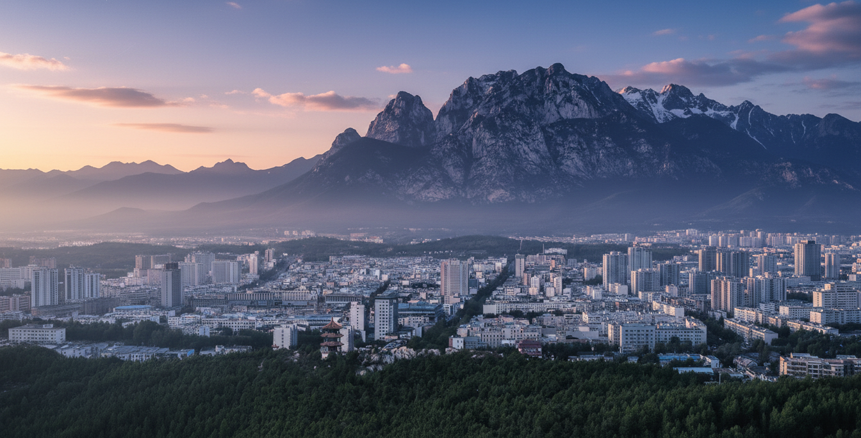
 | นำท่านเดินทางสู่ เมืองเติงเฟิง (ระยะทางประมาณ 198 ก.ม. ใช้เวลาเดินทางประมาณ 3 ชั่วโมง) เติงเฟิง คือเมืองที่ตั้งอยู่ ณ ริวเขาซงซาน หรือ "ภูเขากลาง" อันศักดิ์สิทธิ์ตามความเชื่อของจีน ด้วยทำเลที่ตั้งอันเป็นศูนย์กลางนี้เอง ทำให้เติงเฟิงกลายเป็นที่ประดิษฐานของมรดกโลกทางวัฒนธรรม และเป็นหมุดหมายสำคัญที่หลอมรวม 3 ความเชื่อหลักของจีนไว้ในที่เดียวอย่างน่าอัศจรรย์ อันได้แก่ วิถีแห่งพุทธะ ณ วัดเส้าหลิน วิถีแห่งปราชญ์ ณ สถานศึกษาซงหยางและวิถีแห่งเต๋า ณ วัดจงเย่ว์
กลางวัน | รับประทานอาหารกลางวัน ณ ภัตตาคาร (มื้อที่ 6)
บ่าย | นำท่านออกเดินทางก้าวสู่ดินแดนแห่งตำนาน ที่ซึ่งลมหายใจเข้าออกผสานเป็นหนึ่งเดียวกับเพลงหมัดและเพลงกระบอง ขอต้อนรับทุกท่านสู่ วัดเส้าหลิน สถานที่ศักดิ์สิทธิ์ที่มีประวัติศาสตร์ยาวนานกว่า 1,500 ปี และเป็นที่รู้จักไปทั่วโลกในฐานะต้นกำเนิดของพุทธศาสนานิกาย "เซน" และสุดยอดศิลปะการต่อสู้ "กังฟู"  วัดเส้าหลินถือกำเนิดขึ้นในสมัยราชวงศ์เป่ยเว่ย และได้กลายเป็นศูนย์กลางทางจิตวิญญาณที่สำคัญที่สุดแห่งหนึ่งเมื่อปรมาจารย์ตั๊กม้อ (พระโพธิธรรม) ได้เดินทางจากอินเดียมาเพื่อเผยแผ่หลักธรรมแห่งนิกายเซน ณ ที่แห่งนี้ ด้วยวีรกรรมการช่วยเหลือราชวงศ์ถังให้รอดพ้นจากภัยสงคราม ทำให้วัดเส้าหลินได้รับการยกย่องและพระราชทานนามให้เป็น "อารามอันดับหนึ่งในใต้หล้า"
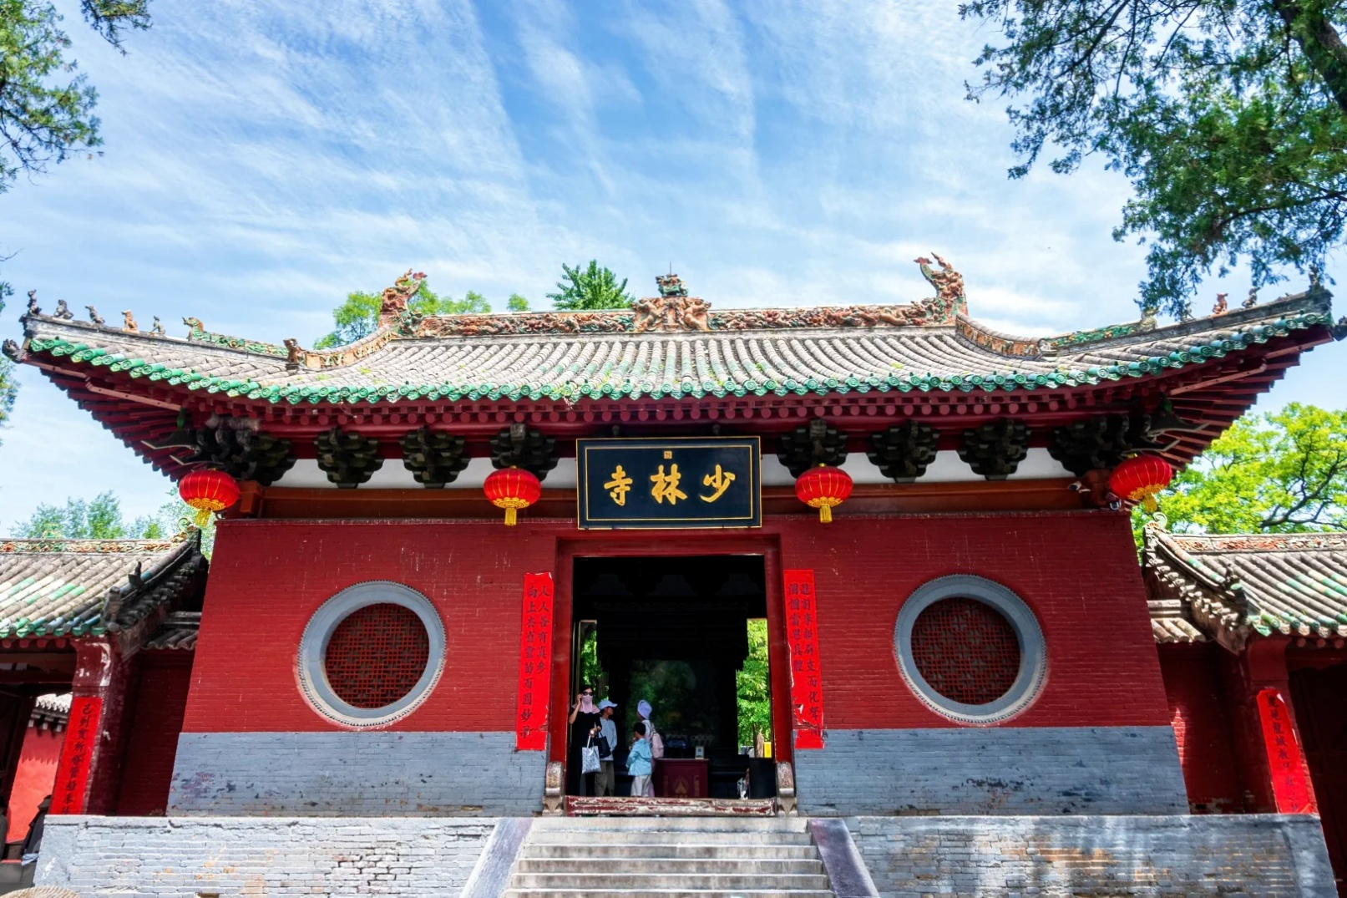
 | เริ่มต้นด้วยการเดินเข้าสู่ ป่าเจดีย์ "ป่าแห่งความสงบ" ที่ซึ่งหมู่เจดีย์หินกว่า 240 องค์ตั้งเรียงรายอย่างสงบนิ่งภายใต้ร่มเงาของต้นไม้โบราณ เจดีย์แต่ละองค์คือสุสานที่บรรจุอัฐิธาตุของอดีตเจ้าอาวาสและพระเถระชั้นผู้ใหญ่ของวัดเส้าหลิน บ่งบอกถึงประวัติศาสตร์อันยาวนานและบารมีที่สั่งสมมานับร้อยปี เป็นสถานที่ที่เปี่ยมไปด้วยความขลังและพลังแห่งสมาธิ
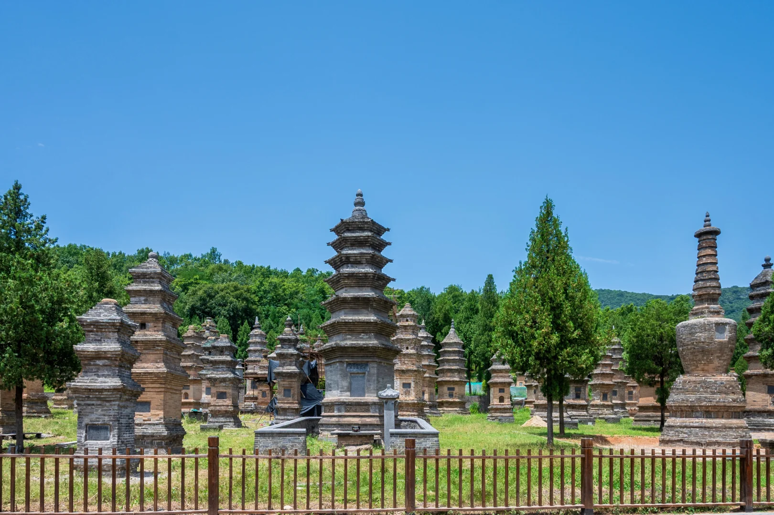
 | จากนั้นนำท่านชมความทรงพลังแห่งการแสดงกังฟู ตื่นตาตื่นใจไปกับการชม การแสดงกังฟูเส้าหลิน ที่หาชมที่ไหนไม่ได้ในโลก ท่านจะได้เห็นการสาธิตศิลปะการต่อสู้จากเหล่าก้านธูปและพระสงฆ์ตัวจริง ที่ซึ่งความแข็งแกร่งของร่างกายถูกผสานเข้ากับพลังลมปราณ (ชี่กง) อย่างน่าทึ่ง ชมความว่องไวของเพลงกระบอง ความอ่อนช้อยแต่แฝงด้วยความเฉียบขาดของเพลงมวย
 | นำท่านเดินทางสู่ เมืองลั่วหยาง (ระยะทาง 70 ก.ม. ใช้เวลาเดินทางประมาณ 1 ชั่วโมง) ตั้งอยู่ทางตะวันตกของมณฑลเหอหนาน เมืองนี้ถือเป็นศูนย์กลางอารยธรรมจีนที่มีอายุกว่า 5,000 ปี และมีสถานะเป็นหนึ่งในเมืองหลวงเก่าแก่ที่สำคัญของจีน เป็นระยะเวลากว่า 1,500 ปีในฐานะเมืองหลวงของ 13 ราชวงศ์ ลั่วหยางยังเป็นศูนย์กลางของพุทธศาสนาและวัฒนธรรมจีน เป็นเมืองที่ได้รับการยกย่องให้เป็น "เมืองแห่งวัฒนธรรมโลก" ที่ทำหน้าที่เป็นจุดเริ่มต้นของ เส้นทางสายไหม และ คลองขุดต้ายุ่นที่เชื่อมโยงวัฒนธรรมจีนกับโลกภายนอก
ค่ำ | รับประทานอาหารค่ำ ณ ภัตตาคาร (มื้อที่ 7)
 | นำท่านผ่านชม ประตูอิ้งเทียนเหมิน หนึ่งในโบราณสถานที่โดดเด่นของลั่วหยาง สร้างขึ้นในปี ค.ศ. 605 ในสมัยราชวงศ์สุย เดิมมีชื่อว่า ประตูเจ๋อเทียนเหมิน ก่อนเปลี่ยนชื่อในยุคพระนางบูเช็กเทียน (ค.ศ. 705) โครงสร้างอันยิ่งใหญ่นี้เคยเป็นศูนย์กลางของพิธีราชวงศ์และงานเฉลิมฉลองที่สำคัญ ประตูแห่งนี้เคยใช้เป็นสถานที่ประกาศราชโองการและพิธีสำคัญต่าง ๆ เช่น การขึ้นครองราชย์ของพระนางบูเช็กเทียน การต้อนรับราชทูต เช่น ราชทูตจากญี่ปุ่นในยุคสุยและถัง ประตูอิ้งเทียนเหมินได้รับการบูรณะใหม่ในรูปแบบพิพิธภัณฑ์ ด้วยโครงสร้างที่สูงถึง 35 เมตรนี้ถูกสร้างขึ้นบนฐานขนาดใหญ่ 9.2 เมตร ให้ท่านได้สัมผัสถึงความยิ่งใหญ่ของจีนโบราณช่วงราชวงศ์สุยและถังด้วยทิวทัศน์อันอลังการเหมาะสำหรับการเก็บภาพความทรงจำ โดยเฉพาะในยามค่ำคืนที่แสงสีจะแสดงออกมาได้อย่างสวยสดงดงาม
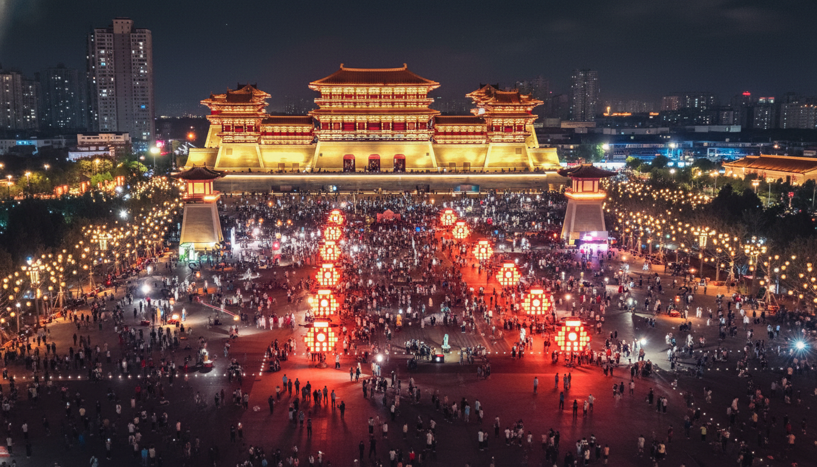
 | จากนั้นนำท่านเดินทางเข้าสู่ที่พัก
ที่พัก | LUOYANG RUNHUA JUNYUE HOTEL หรือเทียบเท่าระดับ 4 ดาว (มาตรฐานประเทศจีน)
วันที่สี่ | ลั่วหยาง – ถ้ำแกะสลักหลงเหมิน (รวมรถอุทยาน) – ซานเหมินเสีย – หมู่บ้านใต้ดินส่านโจว
เช้า | รับประทานอาหารเช้า ณ ห้องอาหารของโรงแรม (มื้อที่ 8)
 | นำท่านเดินทางสู่ ผาแกะสลักหลงเหมิน ภูผาศิลาที่ตั้งอยู่ริมฝั่งน้ำอี๋เจียง เป็นหนึ่งในสุดยอดมรดกโลกทางวัฒนธรรม และเป็นหนึ่งในสามแห่งของศิลปะการแกะสลักหินในจีน ควบคู่กับถ้ำโมเกาคูและถ้ำหยุนกัง เป็นพุทธศาสนสถานเก่าแก่ที่สำคัญและน่าตื่นตาตื่นใจที่สุดแห่งหนึ่งของจีน การสร้างถ้ำพระพุทธแห่งนี้ที่ได้รับอิทธิพลการสร้างมาจากอินเดีย และชาวกรีกในเอเชียกลาง ภายในมีถ้ำน้อยใหญ่กว่า 2,100 ถ้ำ พร้อมพระพุทธรูปมากกว่า 100,000 องค์ และจารึกบนหินกว่า 3,600 ชิ้น การเจาะหน้าผาหินให้เป็นถ้ำหรืออุโมงค์เข้าไป แล้วสลักเสลาเป็นรูปพระพุทธเจ้า พระโพธิสัตว์ เทวดา นางฟ้า ทวารบาล รวมถึงการเขียนภาพจิตรกรรมลงบนผนังถ้ำ นำท่านชม พระใหญ่ถ้ำเฟิ่งเซียน สูงถึง 17.14 เมตร ที่ถ้ำเฟิ่งเซียน เป็นสัญลักษณ์แห่งความเมตตาและสง่างาม กล่าวกันว่าใช้พระพักตร์ของพระนางบูเช็คเทียนเป็นแบบในการแกะสลัก เพราะพระนางบูเช็คเทียนสมัยเป็นฮองเฮา ที่เคยพระราชทานพระราชทรัพย์ส่วนพระองค์เป็นจำนวนมาก เพื่อบูรณะถ้ำหินหลงเหมินแห่งนี้ ปัจจุบันยูเนสโก้ประกาศให้หลงเหมินเป็นมรดกโลกทางวัฒนธรรม
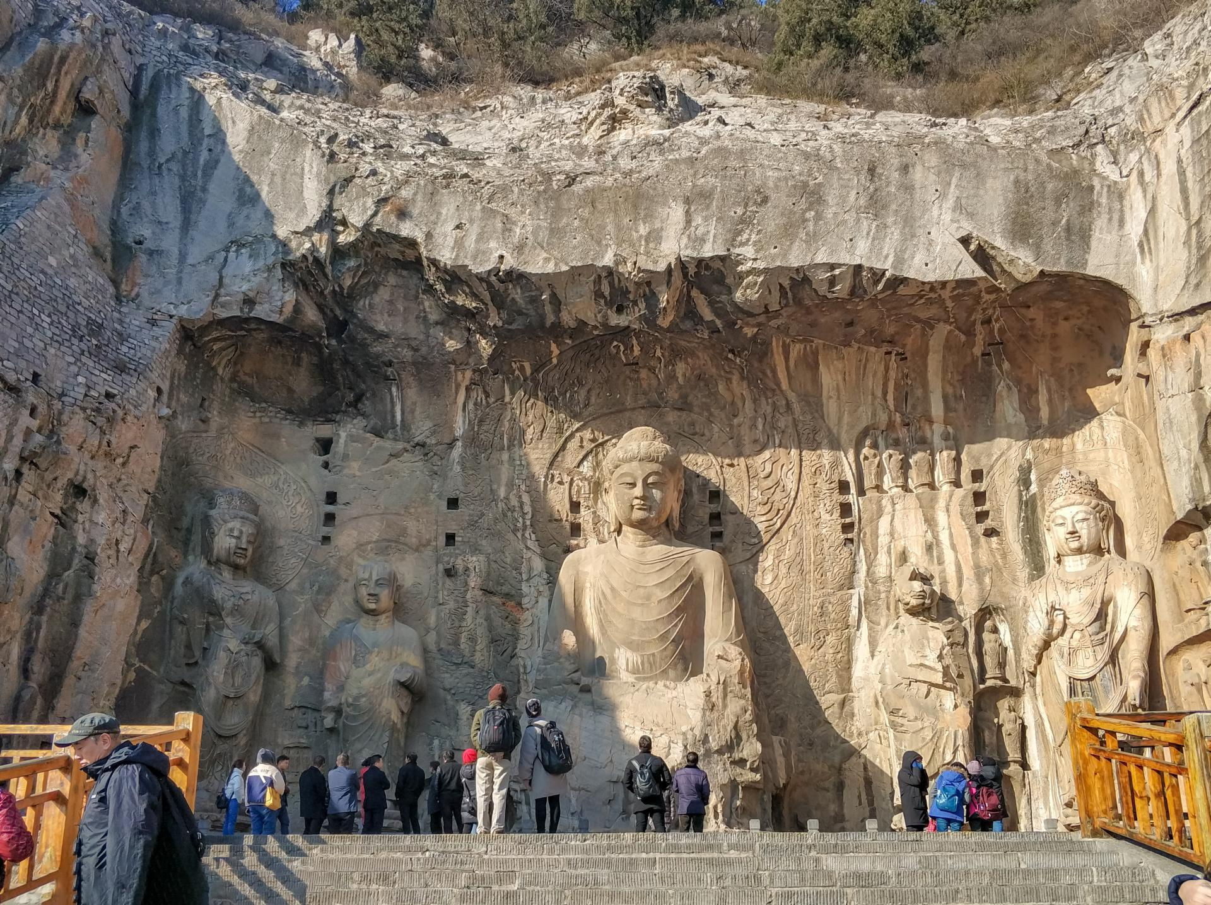
กลางวัน | รับประทานอาหารกลางวัน ณ ภัตตาคาร (มื้อที่ 9)
บ่าย | นำท่านเดินทางสู่ เมืองซานเหมินเสีย (ระยะทาง 147 ก.ม. ใช้เวลาเดินทางประมาณ 2.5 ชั่วโมง) เมืองขนาดกลางริมแม่น้ำฮวงโห เมืองเอกของมณฑลเหอหนานในพื้นที่สามเหลี่ยมทองคำริมแม่น้ำเหลือง ที่ตั้งอยู่ระหว่างสามมณฑลคือเหอหนาน, ซานซี และส่านซี เมืองนี้เป็นที่รู้จักในนาม "เมืองแห่งหงส์สวรรค์" ด้วยทิวทัศน์ธรรมชาติอันงดงามและความสำคัญทางวัฒนธรรมที่ลึกซึ้ง ชื่อเมือง "สามเหมินเสีย" มาจากตำนาน มหากาพย์ของพระเจ้าอวี่ ที่ใช้ขวานเทพผ่าภูเขาสร้างทางน้ำสามช่อง: "ประตูคน, ประตูเทพ, และประตูผี" เพื่อบรรเทาน้ำท่วมใหญ่
 | นำท่านชม หมู่บ้านใต้ดินส่านโจว หนึ่งในสถานที่ที่สะท้อนภูมิปัญญาและความเชื่อมโยงของมนุษย์กับธรรมชาติอย่างลึกซึ้ง ด้วยรูปแบบสถาปัตยกรรมที่โดดเด่นเป็นเอกลักษณ์ "หมู่บ้านใต้ดินแห่งเดียวในโลก" จึงได้รับการขนานนามว่า "พิพิธภัณฑ์มีชีวิต" และเป็นสมบัติล้ำค่าแห่งวัฒนธรรมเกษตรกรรมของจีน "เห็นต้นไม้แต่ไม่เห็นบ้าน เข้าบ้านแต่ไม่เห็นประตู ได้ยินเสียงคนแต่ไม่เห็นตัว" คือคำจำกัดความที่สะท้อนถึงเอกลักษณ์เฉพาะตัวของหมู่บ้านใต้ดินแห่งนี้ บ้านใต้ดินเหล่านี้ถูกออกแบบให้มีลักษณะคล้ายกับ "สี่เหลี่ยมจัตุรัส" ซึ่งคล้ายกับสี่ห้องของบ้านแบบจีนดั้งเดิม ทุกทิศของบ้านถูกกำหนดตามทิศในตำราหลักฮวงจุ้ยและออกแบบด้วยหลักการขุดดินจากบนลงล่าง ซึ่งไม่ก่อให้เกิดผลกระทบต่อธรรมชาติ ทั้งยังให้ความอบอุ่นในฤดูหนาวและเย็นสบายในฤดูร้อน โดยมีอุณหภูมิคงที่เฉลี่ย 10-20 องศาเซลเซียสตลอดทั้งปี เป็นแหล่งท่องเที่ยวที่เหมาะสำหรับนักเดินทางผู้รักประวัติศาสตร์ ธรรมชาติ และสถาปัตยกรรม สัมผัสประสบการณ์ที่ไม่เหมือนใครในดินแดนที่เต็มไปด้วยเสน่ห์และมนต์ขลังที่แฝงด้วยเรื่องราวของภูมิปัญญาจีนโบราณ!
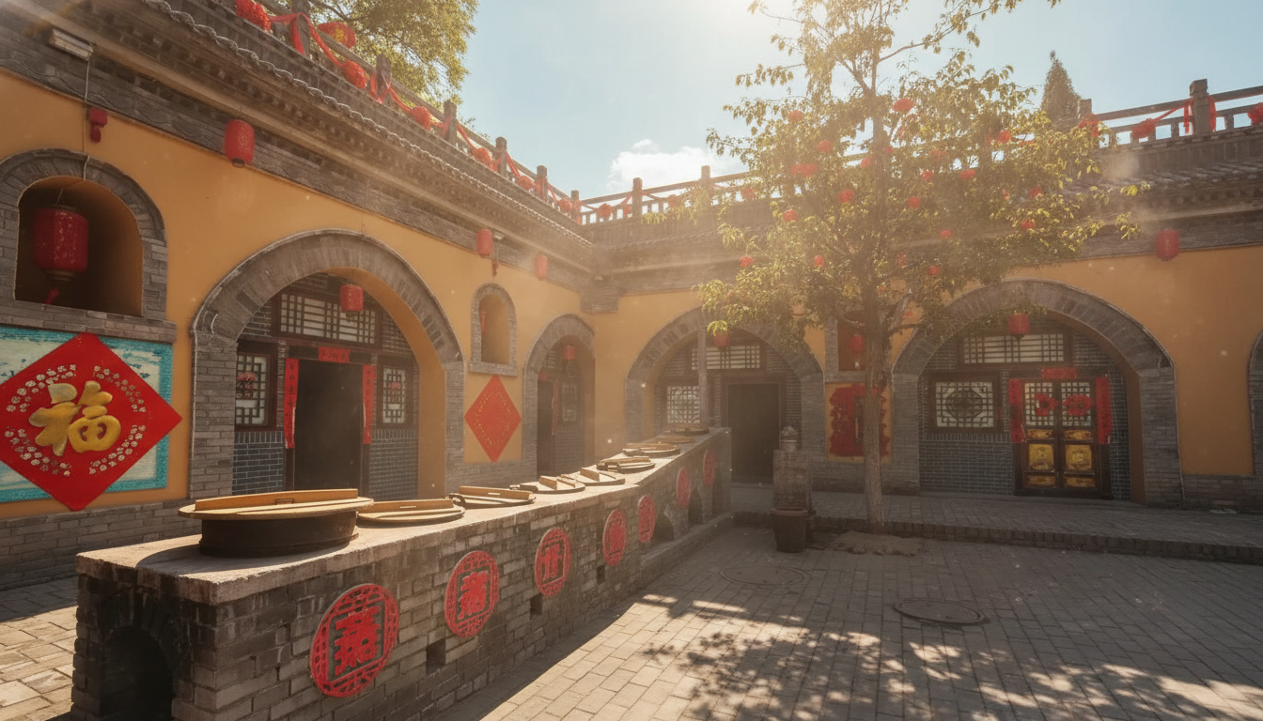
ค่ำ | รับประทานอาหารค่ำ ณ ภัตตาคาร (มื้อที่ 10)
 | จากนั้นนำท่านเดินทางเข้าสู่ที่พัก
ที่พัก | SANMENXIA SWAN LAKE HOTEL หรือเทียบเท่าระดับ 5 ดาว (มาตรฐานประเทศจีน)
วันที่ห้า | ซานเหมินเสีย - พิพิธภัณฑ์กองทัพทหารดินเผาจิ๋นซี (รวมรถอุทยาน) - ซีอาน – จัตุรัสหอกลอง-หอระฆัง – ถนนมุสลิม  OPTIONAL SHOW: โชว์เส้นทางสายไหม ท่านละ 400 หยวน
เช้า | รับประทานอาหารเช้า ณ ห้องอาหารของโรงแรม (มื้อที่ 11)
 | นำท่านชม พิพิธภัณฑ์กองทัพทหารดินเผาจิ๋นซี (ระยะทาง 210 ก.ม. ใช้เวลาเดินทางประมาณ 3 ชั่วโมง) สถานที่สำคัญที่สุดของเมืองซีอาน ที่ได้รับการประกาศรับรองจากองค์กรยูเนสโก้ให้เป็นมรดกทางวัฒนธรรมของโลก ในปี ค.ศ. 1987 คือ กองทัพทหารดินเผาถูกค้นพบในปี ค.ศ. 1974 โดยชาวบ้านในพื้นที่ขณะขุดบ่อน้ำ และนับแต่นั้นมาสถานที่แห่งนี้ก็กลายเป็นหนึ่งในแหล่งโบราณคดีที่สำคัญที่สุดของจีน ตัวพิพิธภัณฑ์คาดว่าอยู่ใกล้กับสุสานจิ๋นซีฮ่องเต้ จักรพรรดิผู้รวบรวมแผ่นดินจีนเป็นหนึ่งเดียว ที่ได้สร้างสุสานขนาดใหญ่ที่สะท้อนถึงอำนาจและความรุ่งเรือง โดยมี กองทัพทหารดินเผา ซึ่งเป็นรูปปั้นทหารที่แกะสลักอย่างวิจิตรบรรจงจำนวนมากกว่า 8,000 ชิ้น เพื่อปกป้องพระองค์ในโลกหลังความตาย หุ่นทหารทุกตัวมีขนาดเท่าตัวคนจริง และมีใบหน้าแตกต่างกันทุกตัว มีบันทึกว่าสุสานแห่งนี้ใช้แรงงานทาสเป็นจำนวนถึง 726,000 คนใช้เวลาก่อสร้าง 36 ปี กองทัพทหารดินเผาไม่เพียงแค่สะท้อนถึงความยิ่งใหญ่ของอาณาจักรจิ๋นซี แต่ยังแสดงถึงความรู้และเทคโนโลยีของจีนในยุคโบราณ ตั้งแต่การจัดทัพ การใช้วัสดุ และการสร้างงานศิลปะที่สะท้อนความเชื่อในชีวิตหลังความตาย
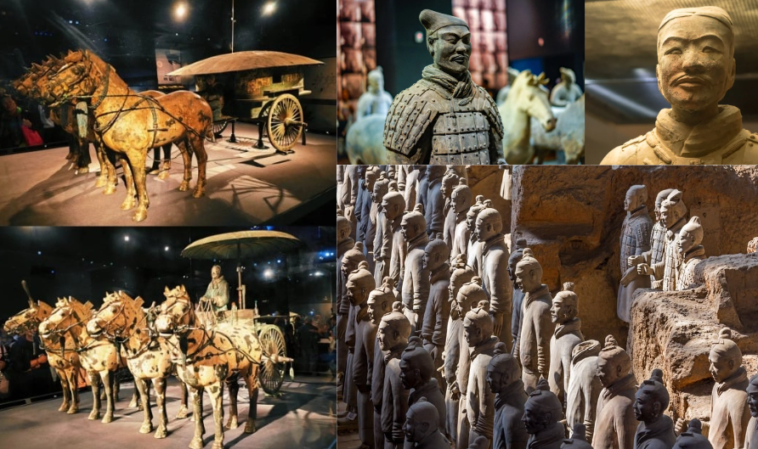
กลางวัน | รับประทานอาหารกลางวัน ณ ภัตตาคาร (มื้อที่ 12)
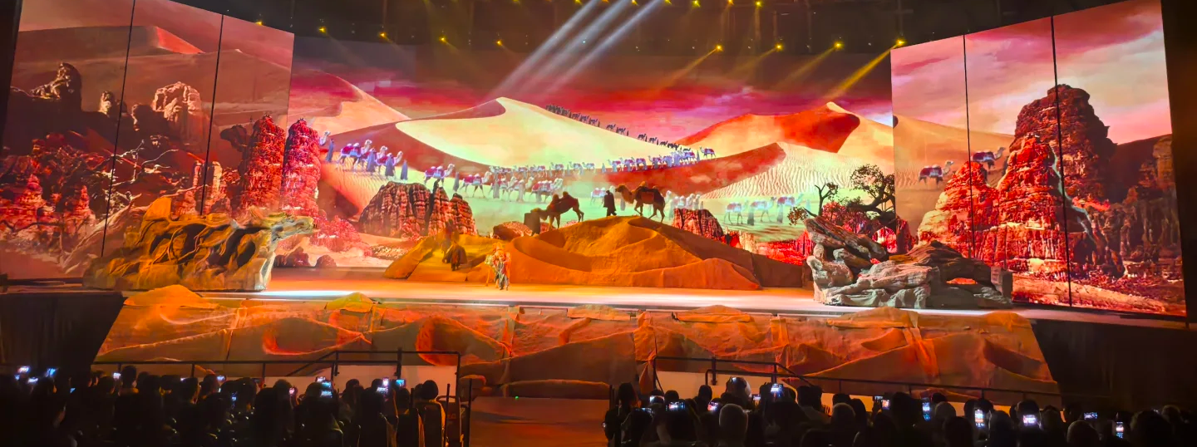
*** Option Show โชว์เส้นทางสายไหม ราคาท่านละ 400 หยวน หากท่านใดสนใจ สามารถสอบถามเพิ่มเติมและชำระเงินได้ที่ไกด์ท้องถิ่นหรือหัวหน้าทัวร์
โชว์เส้นทางสายไหม ดนตรีละครเวทีระดับโลกที่ผสมผสาน ศิลปะจีน และ มนต์เสน่ห์แห่งบรอดเวย์ เข้าไว้ด้วยกัน การแสดงนี้เป็นโปรเจกต์ที่ได้รับรางวัลมากมายและถูกคัดเลือกให้เป็นหนึ่งในโครงการสำคัญของ "หนึ่งแถบหนึ่งเส้นทาง" ในด้านวัฒนธรรมและการท่องเที่ยว เล่าถึงเรื่องราวของเด็กหนุ่มชาวจีนที่เติบโตในโลกตะวันตก เดินทางข้ามเวลาสู่ราชวงศ์ฮั่น และพบกับชายหนุ่มผู้สูงศักดิ์และหญิงสาวชาวต่างแดน ทั้งสามต้องเผชิญความท้าทายและการเปลี่ยนแปลงของยุคสมัย เรื่องราวแห่งมิตรภาพ วัฒนธรรม และจิตวิญญาณของเส้นทางสายไหมจึงถูกถ่ายทอดผ่านการแสดงอันยิ่งใหญ่ การแสดงนี้ใช้เทคนิคล้ำสมัย 3D โฮโลแกรม โปรเจ็กเตอร์ 360 องศา แสง สี เสียง และเอฟเฟกต์เวทีอลังการ เสริมด้วย การต่อสู้สไตล์กังฟู ศิลปะการเชิดหุ่น และดนตรีสด ทำให้ทุกฉากเต็มไปด้วยพลังแห่งอารมณ์
*** ในกรณีที่ท่านไม่ต้องการซื้อออปชั่นเพิ่มเติม บริษัทจะจัดให้คนขับรถพาท่านสู่ย่านช็อปปิ้งใกล้เคียง เพื่ออิสระกิจกรรมตามอัธยาศัย
*** ทางบริษัทขอสงวนสิทธิ์ในการซื้อ Optional Show ผ่านหัวหน้าทัวร์และไกด์เท่านั้น ด้วยเหตุผลในเรื่องของราคาทัวร์ และด้านความปลอดภัยของตัวท่านเอง รวมถึงการจัดการบริหารเวลาของกรุ๊ปทัวร์ ขอบพระคุณทุกท่านที่ให้ความร่วมมือ **
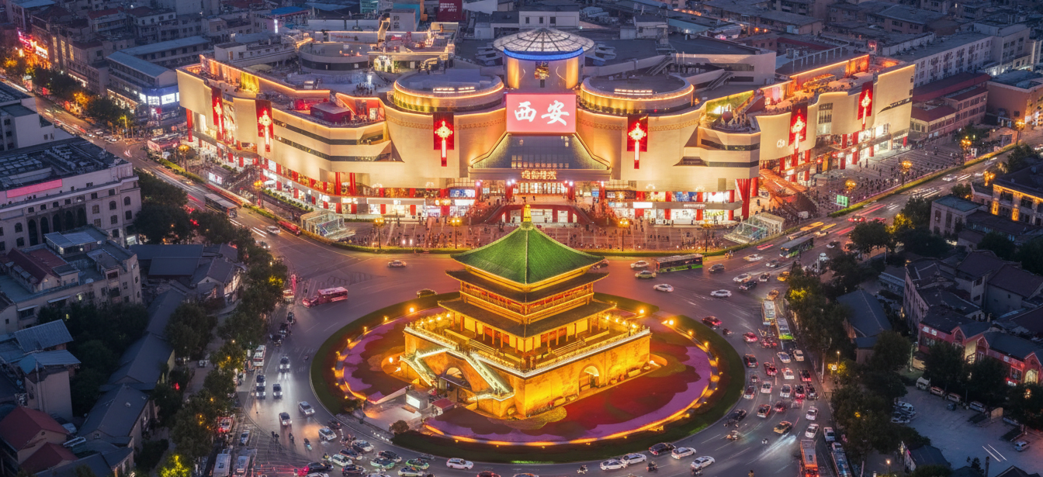
บ่าย | นำท่านเดินทางสู่ จัตุรัสหอกลองหอระฆัง ตั้งอยู่ใจกลางเมืองซีอาน มณฑลส่านซี ประเทศจีน เป็นสัญลักษณ์ที่สำคัญของเมือง หอระฆังสร้างขึ้นในปี ค.ศ. 1384 ในสมัยราชวงศ์หมิง เดิมตั้งอยู่ทางตะวันตกของเมือง แต่ถูกย้ายมายังตำแหน่งปัจจุบันในปี ค.ศ. 1582 เพื่อให้สอดคล้องกับการขยายตัวของเมือง หอระฆังมีความสูงประมาณ 36 เมตร ตั้งอยู่บนฐานสี่เหลี่ยมจัตุรัสที่กว้างขวาง โครงสร้างเป็นไม้ทั้งหลัง หลังคามุงด้วยกระเบื้องเคลือบสีเขียวและยอดประดับด้วยทองคำ ทั้งหอระฆังและหอกลองเป็นตัวอย่างที่ยอดเยี่ยมของสถาปัตยกรรมจีนโบราณที่ผสมผสานความงามและความสมดุล นอกจากนี้ยังเป็นศูนย์กลางของกิจกรรมทางวัฒนธรรมและการท่องเที่ยวในซีอาน พื้นที่รอบๆ หอระฆังและหอกลองมีลานกว้างที่ผู้คนมักมารวมตัวกันในช่วงเย็นถึงค่ำ บริเวณใกล้เคียงยังมีร้านค้า ร้านกาแฟ และถนนคนเดินที่คึกคัก
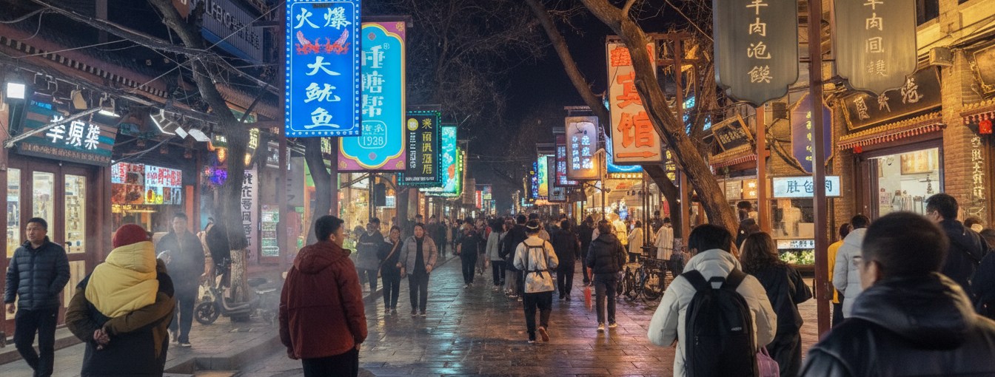
 | นำท่านเดินทางสู่ ถนนมุสลิม ย่านชาวมุสลิมแห่งซีอาน สายใยของวัฒนธรรมที่ผสานกันระหว่างจีนดั้งเดิมและอารยธรรมอิสลามที่ฝังรากลึกนับพันปี ย่านที่เต็มไปด้วยกลิ่นเครื่องเทศ เสียงเรียกค้าขาย และความทรงจำของเส้นทางสายไหมที่ยังมีชีวิต ย่านนี้เป็นแหล่งรวมถนนสายเก่าที่เชื่อมกันเป็นเขาวงกตแห่งวิถีชาวมุสลิม กว่า 60,000 คนที่อาศัยอยู่ ณ ใจกลางเมืองซีอานมาตั้งแต่ยุคราชวงศ์ซ่ง ไปจนถึงราชวงศ์หมิงและชิง สองข้างถนนเป็นอาคารสไตล์หมิง–ชิงที่ผสมผสานกับความละเมียดของศิลปะอิสลาม คุณจะได้พบร้านขายอาหารฮาลาล เครื่องเทศหอมกรุ่น เตาย่างเคบับเนื้อและแกะแบบสด ๆ ชามเนื้อวัวตุ๋นในซุปใสที่เดือดควันพุ่งไม่หยุด ขนมพื้นบ้านที่ผสานสูตรโบราณกับวิถีชีวิตของผู้คนที่นี่ นอกจากความอร่อย ยังมีมัสยิดเก่าแก่หลายแห่งที่ซ่อนอยู่ในตรอกซอย ที่เปรียบดั่งหัวใจของศรัทธา และการอยู่ร่วมกันของวัฒนธรรมจีนและมุสลิมอย่างสงบมาเนิ่นนาน
ค่ำ | อิสระอาหารค่ำ ณ ถนนมุสลิม: ผจญภัยในสวรรค์ของนักชิมแห่งเส้นทางสายไหม
 | จากนั้นนำท่านเดินทางเข้าสู่ที่พัก
ที่พัก | HOLIDAY INN EXPRESS XI’AN หรือเทียบเท่าระดับ 4 ดาว (มาตรฐานประเทศจีน)
วันที่หก | ซีอาน – กำแพงเมืองซีอาน (ไม่ขึ้นชม) - ถนนโบราณซูย่วนเหมิน - ถนนฝางกู่เจีย - จัตุรัสห่านป่าใหญ่ (ไม่เข้าชมภายในวัด) – ถนนคนเดินต้าถังไร้นิทรา - สนามบินซีอานเสียนหยาง
เช้า | รับประทานอาหารเช้า ณ ห้องอาหารของโรงแรม (มื้อที่ 13)
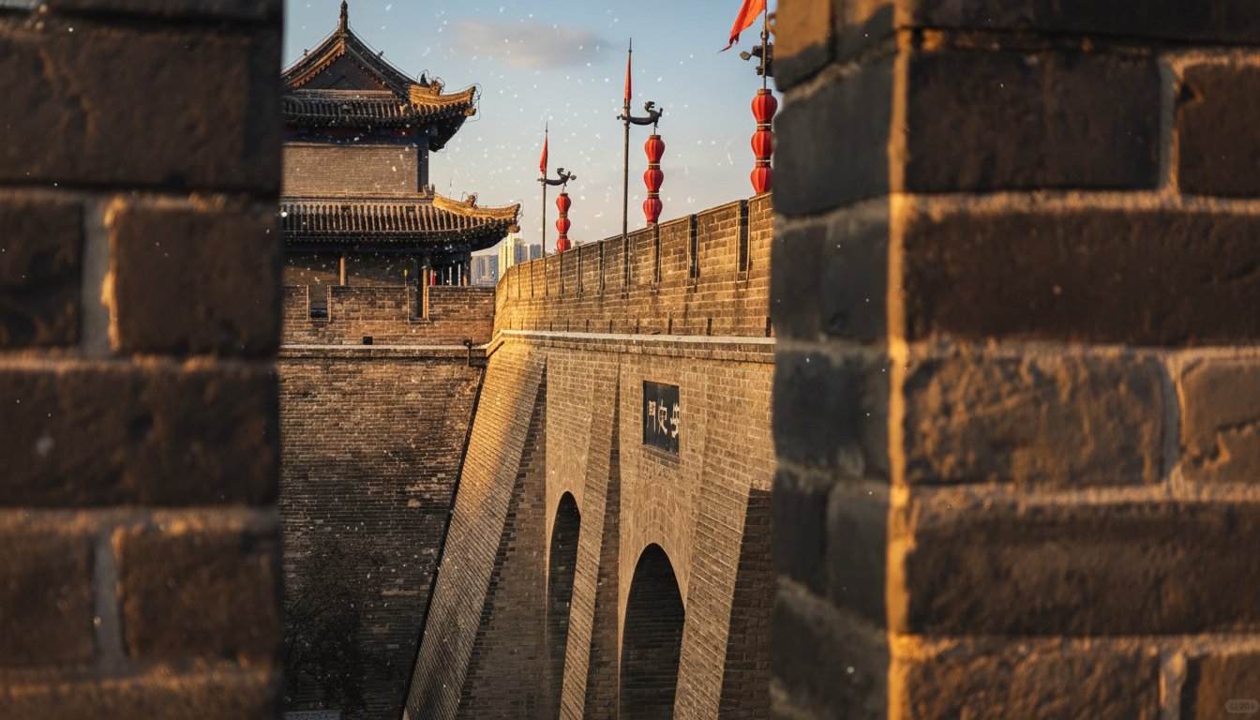
 | นำท่าน ผ่านชม ความยิ่งใหญ่ของ กำแพงเมืองโบราณซีอาน สัญลักษณ์แห่งความยิ่งใหญ่และความรุ่งเรืองของประวัติศาสตร์จีน สร้างขึ้นในสมัยจักรพรรดิหงหวู่แห่งราชวงศ์หมิง เมื่อปี ค.ศ. 1370 กำแพงนี้มีความยาวประมาณ 13.7 กิโลเมตร ล้อมรอบพื้นที่ใจกลางเมืองซีอาน และถือเป็นหนึ่งในกำแพงเมืองโบราณที่ได้รับการอนุรักษ์ไว้อย่างสมบูรณ์ที่สุดในประเทศจีน โครงสร้างของกำแพงเมืองซีอานสะท้อนถึงความชาญฉลาดด้านการป้องกันเมืองในอดีต ด้วยความสูงประมาณ 12 เมตร และความกว้างที่ฐานประมาณ 15-18 เมตร ทำให้กำแพงนี้แข็งแกร่งและสามารถรองรับการเดินของทหารและการขนส่งอาวุธบนยอดกำแพงได้ นอกจากนี้ ยังมีป้อมปราการและหอคอยที่สร้างขึ้นในระยะห่างที่เหมาะสม เพื่อเสริมความแข็งแกร่งในการป้องกัน กำแพงเมืองซีอานไม่เพียงแต่เป็นโครงสร้างทางทหาร แต่ยังเป็นสัญลักษณ์ของวัฒนธรรมและประวัติศาสตร์ที่สืบทอดมายาวนาน
 | นำท่านสู่ ถนนโบราณซูย่วนเหมิน ถนนที่แปลได้ว่า "ประตูสู่การศึกษา" ที่ซึ่งในอดีตเคยเป็นเส้นทางของเหล่าบัณฑิตที่จะเดินทางไปยังสถานศึกษาโบราณกวนจง บรรยากาศของที่นี่จึงอบอวลไปด้วย "กลิ่นอายแห่งศิลปะและตัวอักษร" สองข้างทางเต็มไปด้วยร้านรวงที่ขาย "จตุรพิธแห่งห้องสมุด" ได้แก่ พู่กัน, หมึกจีน, กระดาษ และแท่นฝนหมึก นอกจากนี้ยังมีผลงานภาพวาด, งานเขียนอักษรจีน และตราประทับแกะสลักอันวิจิตรวางขายอยู่มากมาย การได้เดินบนถนนสายนี้ให้ความรู้สึกเหมือนได้ย้อนเวลากลับไปเป็นบัณฑิตในสมัยราชวงศ์ถัง เดินต่อเนื่องมายัง ถนนฝางกู่เจีย ถนนโบราณที่ยังคงรักษาอาคารสถาปัตยกรรมโบราณไว้ได้อย่างสวยงาม ที่นี่เป็นแหล่งรวมของเก่า ของที่ระลึก และงานหัตถกรรมพื้นเมือง ให้ท่านได้เดินเลือกซื้อเลือกชมของฝากที่มีเอกลักษณ์ไม่เหมือนใคร
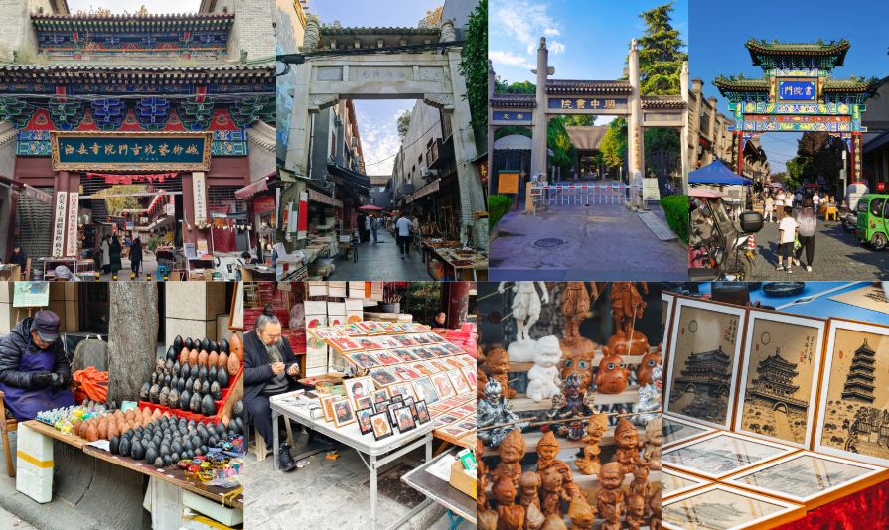
กลางวัน | รับประทานอาหารกลางวัน ณ ภัตตาคาร (มื้อที่ 14)
บ่าย | นำท่านชม จัตุรัสห่านป่าใหญ่ ณ บทบันทึกที่ยิ่งใหญ่ที่สุดของพุทธศาสนา การแสวงหาความรู้ และมรดกทางวัฒนธรรมของจีนกว่า 1,300 ปี ณ ใจกลางของ วัดต้าฉือเอิน (ไม่รวมค่าเข้าชมภายในวัด) อันศักดิ์สิทธิ์ เจดีย์สูงตระหง่านนี้ไม่ได้เป็นเพียงสถาปัตยกรรมเก่าแก่ แต่คือสัญลักษณ์แห่งการเดินทางของพระถังซัมจั๋ง ผู้เดินเท้านับหมื่นลี้เพื่อนำพระไตรปิฎกจากอินเดียกลับสู่จีน ผ่านเส้นทางสายไหมที่เต็มไปด้วยอุปสรรค ความศรัทธา และความหวัง เจดีย์ห่านป่าใหญ่สร้างขึ้นในปี ค.ศ. 652 โดยมีจุดประสงค์เพื่อเก็บรักษาพระคัมภีร์ และพระบรมสารีริกธาตุ ที่พระถังซัมจั๋งนำกลับมาจากอินเดีย การก่อสร้างนี้เกิดขึ้นภายใต้การอุปถัมภ์ของราชวงศ์ถัง นำโดยจักรพรรดิถังเกาจง และได้รับการปรับปรุงครั้งแล้วครั้งเล่าโดยจักรพรรดินีบูเช็กเทียน ด้วยความสูงกว่า 64 เมตร
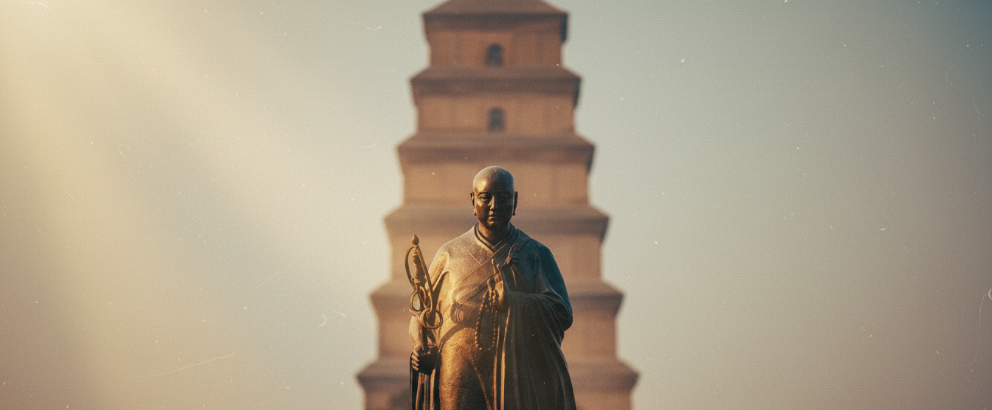
 | นำท่านเข้าชม ถนนคนเดินต้าถังไร้นิทรา แหล่งท่องเที่ยวเชิงวัฒนธรรมที่ใหญ่ที่สุดในจีน ซึ่งผสมผสานสถาปัตยกรรมสไตล์ราชวงศ์ถังและประสบการณ์การท่องเที่ยวแบบทันสมัย ครอบคลุมพื้นที่กว่า 936,000 ตารางเมตร จำลองบรรยากาศความรุ่งเรืองของราชวงศ์ถัง ผ่านสถาปัตยกรรมและงานศิลปะและการแสดงแสงสีที่ นำท่านดื่มด่ำกับวิถีชีวิต ศิลปะการแสดง, ร้านอาหาร, และแหล่งช็อปปิ้ง และการตกแต่งที่เต็มไปด้วยกลิ่นอายประวัติศาสตร์
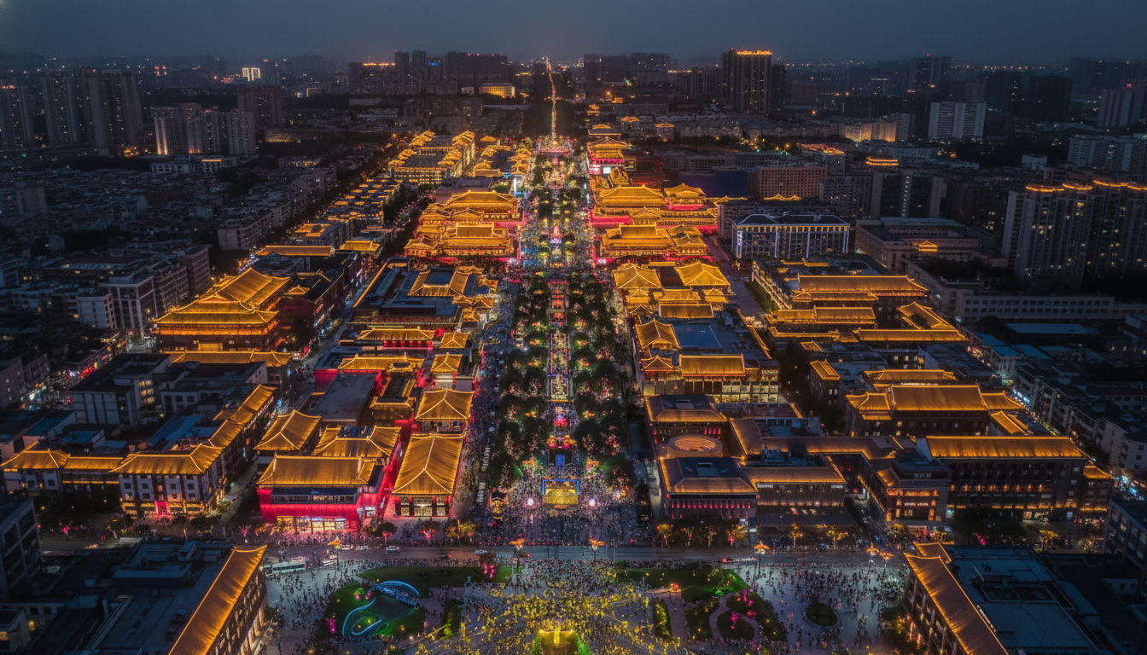
ค่ำ | รับประทานอาหารค่ำ ณ ภัตตาคาร (มื้อที่ 15)
 | จากนั้นนำท่านเดินทางเข้าสู่ สนามบินซีอาน เสียนหยาง เช็คอิน ณ เคาน์เตอร์สายการบิน ไทย ไลออนแอร์ รวมน้ำหนักกระเป๋า 20 กิโลกรัม/ท่านละ 1 ใบ
วันที่เจ็ด | ซีอาน (ท่าอากาศยานซีอานเสียนหยาง) - กรุงเทพ (ดอนเมือง) (SL951 : 02:20 - 05:10)
02.20 น. | ออกเดินทางจาก สนามบินซีอานเสียนหยาง สู่ สนามบินดอนเมือง กรุงเทพ โดย สายการบิน ไลออนแอร์ (SL) เที่ยวบินที่ SL951  อัตราค่าบริการไม่รวมอาหารและเครื่องดื่มบนเครื่อง บนเที่ยวบินจะมีจำหน่ายเฉพาะอาหารว่างและบะหมี่กึ่งสำเร็จรูป ซึ่งท่านสามารถชำระเงินซื้อได้โดยตรงกับพนักงานต้อนรับ (รายการอาหารเป็นไปตามที่สายการบินกำหนด)
05.10 น. | เดินทางถึง สนามบินดอนเมือง โดยสวัสดิภาพพร้อมความประทับใจ

